TEXTE ENTENDU
LA LEGENDE DU PREMIER SAPIN

TRAVAIL PREPARATOIRE

Objectif : comprendre un texte entendu (mémoriser pour prélever des informations – relier les informations pour comprendre le texte
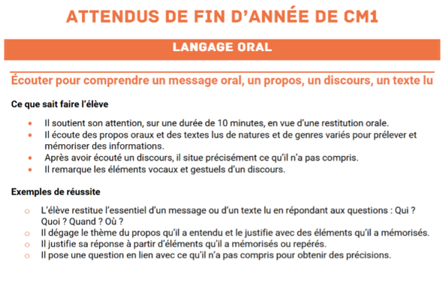
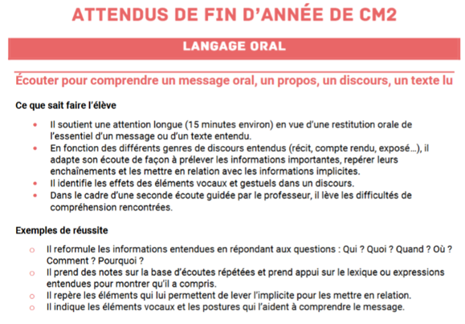

Repères institutionnels :
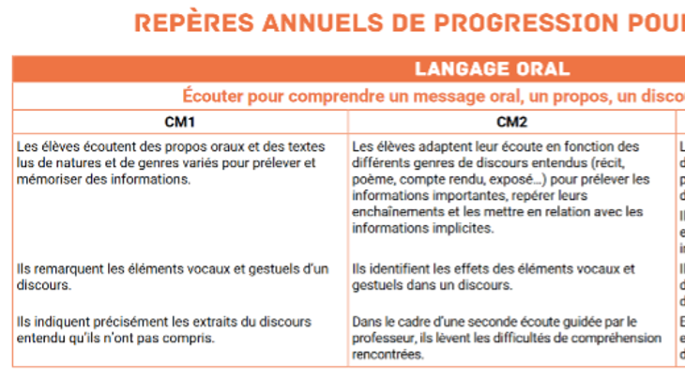

Matériel :

Conte musical de Radio Classique : La légende
du premier sapin (Radio Classique)
https://www.radioclassique.fr/podcasts-et-emissions/histoires-en-musique/la-legende-du-premier-sapin/

Il semble qu’on puisse télécharger l’audio en cliquant sur
« Partager » (dernier choix tout en bas)
Ecoute à partir de 27’’ pour éviter l’introduction et le titre du conte

Analyse préalable du support (se référer aux cartes de M.F. Bishop, dans le netboard – onglet Apports théoriques généraux)
Bien que d’apparence simpliste, ce conte présente quelques particularités intéressantes à aborder en classe :
- Il s’agit d’un conte des origines, qui explique pourquoi les arbres perdent leurs feuilles. Pour en savoir plus sur les contes des origines : https://www4.ac-nancy-metz.fr/ien57metzsud/IMG/pdf/les_contes_des_origines_110220.pdf
- Deux champs lexicaux sont utilisés : celui de la forêt et celui de la froidure
- Les éléments implicites à élucider avec les élèves sont :
  - En quelle saison se déroule cette histoire : hiver (la saison est nommée en début de texte mais le fait que les arbres aient des feuilles peut questionner les élèves)
  - Les arbres avaient-ils des feuilles en hiver auparavant : oui (parce que c’est à cause de cette histoire qu’ils les perdent)
  - Les raisons de refus d’hébergement de l’oiseau des arbres sont-elles réelles : non (les arbres sont présentés comme peu sympathiques et imbus de leur superbe, au regard de la petitesse de l’oiseau)
  - Pourquoi le sapin ne perd-il pas ses feuilles : il n’est pas puni par le vent pour son égoïsme.
- Quelques difficultés lexicales : pépier, bourrasque + noms des arbres

SEANCE / SEQUENCE :

Etape | Objectif | Activités pédagogiques / modalités
1 | Se concentrer pour mémoriser des informations | * Présenter l’objectif : Vous allez écouter une histoire orale et rester concentré pour retenir le maximum d’informations et en particulier, être capable de répondre à cette question : En quelle saison se déroule cette histoire ?  * Lancer l’écoute du conte (à partir de 27’’ seulement pour ne pas dévoiler le titre du conte aux élèves et zapper l’introduction publicitaire).  Sciemment, on n’indique rien aux élèves sur une prise de notes éventuelle. Cela pourra faire l’objet d’une discussion ultérieure sur comment être efficace pour mémoriser.  A la fin de l’écoute, interroger les élèves sur la question de la saison. Les réponses doivent être justifiées à chaque fois par des éléments du texte.
2 | Reconstituer l’histoire par un contrat d’écoute | Proposer une deuxième écoute intégrale du conte mais avec des objectifs différents selon les groupes, pour focaliser leur attention. Chaque thématique sera travaillée par deux groupes de 3 élèves :  - Mémoriser les noms des arbres  - Repérer le champ lexical de la forêt  - Repérer le champ lexical de l’hiver (du froid)  - Repérer le champ lexical de l’oiseau  - Recenser les personnages principaux  - Retrouver les 4 étapes du récit  La mise en commun se fait oralement et collectivement (chaque élève peut apporter des informations si elles n’ont pas été trouvées par les groupes responsables), en commençant par les 3 premières thématiques (plus rapides à traiter).  Les questions suivantes pourront faire l’objet d’un débat interprétatif.  Réponses attendues :  - Personnages : oiseau et sapin / vent / les autres arbres.  Les autres arbres sont-ils des personnages principaux ? Non si on considère qu’ils sont interchangeables.  Le vent est-il un personnage principal ? Oui si on considère l’impact de son rôle.  - Les étapes : situation initiale (présentation de l’oiseau) / les arbres refusent d’héberger l’oiseau / le sapin l’accueille et le protège / situation finale (le vent vengeur fait perdre leurs feuilles aux arbres)  On peut à ce moment introduire la notion de conte des origines : une histoire qui explique pourquoi le monde (les animaux, les plantes) est tel qu’il est. (institutionnalisation type de texte).  Selon la réussite des élèves à mémoriser les informations, on pourra aussi leur demander comment on aurait pu faire mieux pour retenir les informations prendre des notes. (institutionnalisation méthodologique)
3 | Vérifier la compréhension des élèves par le choix d’un titre | Demander aux élèves de donner un titre à ce conte.  Proposition 1 : travail immédiat sur ardoise ou feuille avec mise en commun orale de quelques propositions, justifiées par les élèves et discussion de leur pertinence (prend-elle en compte tous les éléments importants de l’histoire ?)  Proposition 2 : analyse en différé. Les élèves écrivent leur proposition sur une feuille qui sera relevée par l’enseignant.e. Toutes les réponses sont collectées et présentées au tableau (peut-être triées en fonction des similitudes).  En différé, la classe analyse les propositions au regard des éléments importants du travail réalisé :  - Conte des origines  - Personnages : oiseau / sapin / vent  - Perte des feuilles
4 | Institutionnaliser | Mettre en évidence ce qu’on souhaite formaliser auprès des élèves  - Quelles stratégies pour comprendre un texte oral (bien écouter, se concentrer, focaliser son attention sur la question qu’on nous pose, prendre des notes pour bien retenir)  - Ce qu’on a appris sur le conte des origines  - Comment a-t-on trouvé la saison : en reliant différentes informations et en se servant de nos connaissances personnelles  Cette phase peut aussi se faire en différé, si les phases intermédiaires ont bien été faites au cours de la séance.

PROLONGEMENTS POSSIBLES DE CETTE ACTIVITE

- Proposer un travail spécifique sur les titres de texte (cf. documents spécifiques)
- Lire et écrire des contes des origines, pour réinvestir les notions littéraires vues
- Travailler en science sur l’écosystème de la forêt (réinvestissement du champ lexical)
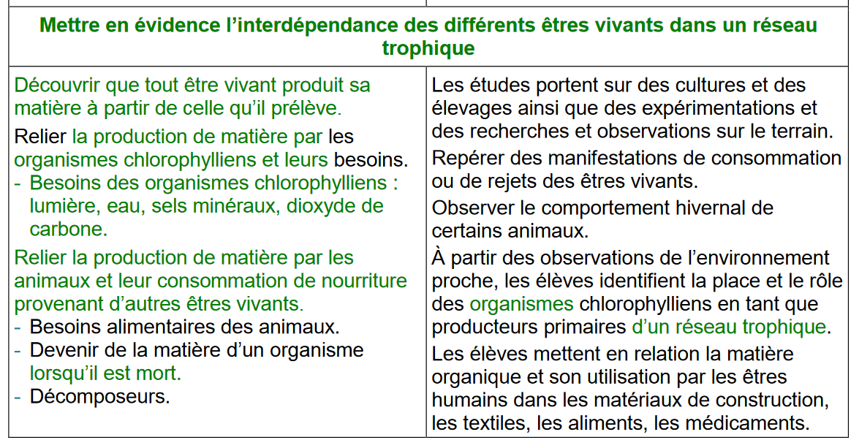
- EMC : La moral du conte incite à la générosité et à la solidarité
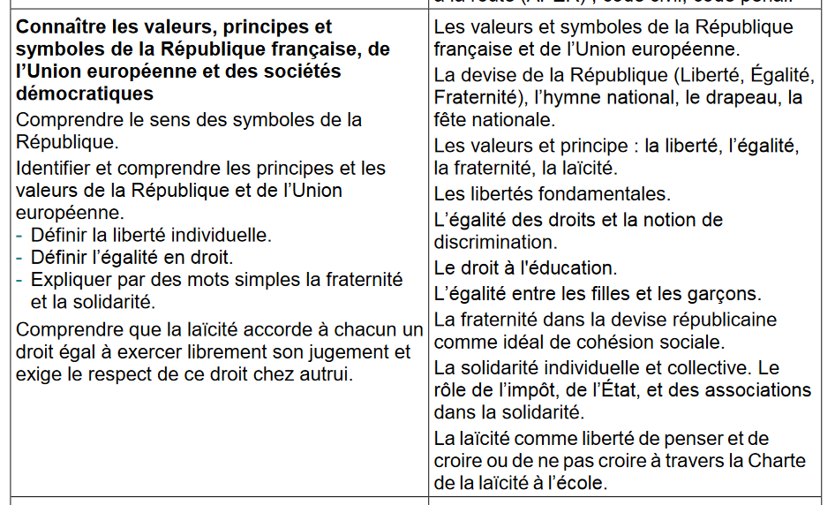
- Musique et EMC : montrer comment la musique traduit les émotions suscitées par le texte (mélancolie liée à l’hiver et tristesse du petit oiseau en grande souffrance)
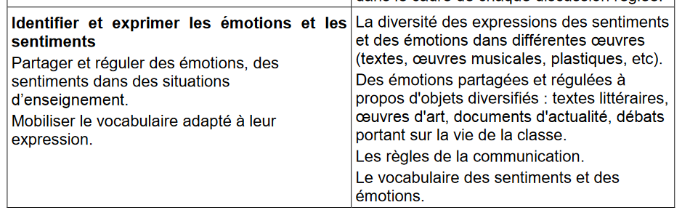
- Ecouter un nouveau texte et reprendre ce qu’on a appris en ce qui concerne l’écoute (concentration, mémorisation, prise de notes + liens à effectuer)

